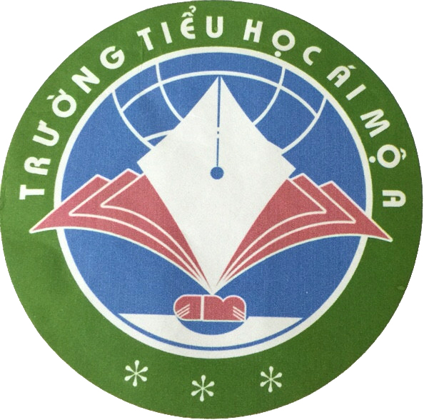 | THỰC ĐƠN ĂN THÁNG 11 NĂM 2016  TUẦN 1 THÁNG 11/2016  (Từ ngày 31/10/2016 đến 05/11/2016) | 

THỨ | BỮA CHÍNH | BỮA PHỤ
2 | - Thịt băm rim mắm  - Khoai tây xào  - Canh cải nấu thịt | Sữa Susu Vinamilk
3 | - Thịt viên sốt cà chua  - Rau muống xào  - Canh chua me | Xúc xích + Snack
4 | - Gà lọc xương rang gừng + Lạc chiên  - Su su xào  - Canh rau ngót thịt | Bánh mỳ ruốc
5 | - Cá sốt cà chua  - Bắp cải xào  - Canh su hào cà rốt nấu thịt | Bông lan nhân nho
6 | - Trứng đúc thịt + đậu sốt cà chua  - Giá xào  - Canh chua thịt | Sữa đậu nành Fami

 | Thức ăn có thể thay đổi theo mùa vụ, thời tiết và hoàn cảnh.  Chúc các con ăn ngon miệng! | 

